***Все родители должны по праву осознавать свою ответственность за правовое благополучие своего ребенка!***

К основным документам, касающихся прав детей относятся:  
• Декларация прав ребенка.  
• Конвенция ООН о правах ребенка.  
• Семейный кодекс РФ.   
• Закон РФ «Об образовании».   
• Закон РФ «О защите прав детей».   
Конвенция признает за каждым ребенком юридическое право:  
- Право на жизнь  
- Право на медицинскую помощь  
- Право на образование  
- Право на отдых и досуг  
- Право иметь имущество  
- Право свободно выражать свои взгляды  
- Право на свободное перемещение  
- Право на заботу и воспитание родителями.

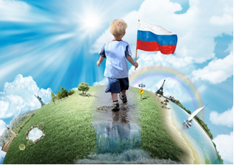  
***Советы родителям***

Ребенка нужно не просто любить, этого мало. Его нужно уважать и видеть в нем личность. не забывайте также о том, что воспитание – процесс «долгоиграющий», мгновенных результатов ждать не приходится. Если малыш по каким-то причинам не оправдывает ваших ожиданий, не кипятитесь. Спокойно подумайте, что вы можете сделать, чтобы ситуация со временем изменилась.

Ребенок ни в чем не виноват перед вами. Ни в том, что появился на свет. Ни в том, что создал вам дополнительные трудности.

МКДОУ «Детский сад

«Им. 1 Мая»

Буклет

«Мои Права и Обязанности»



Выполнила воспитатель:

1КК

Могильникова М.Л.

Троицкий, 2024

**Мои права и обязанности**

*Лишь появится ребёнок*

*И начнёт едва дышать*

*У него уже с пелёнок*

*Всякие права.*

*Он имеет право жить*

*Развиваться и дружить,*

*Иметь просторный, дружный дом,*

*Видеть тихий мирный сон,*

*Врачей помощь получать,*

*Обучаться, отдыхать,*

*Быть весёлым и здоровым,*

*Восхищаться чем – то новым,*

*И любить, и быть любимым*

*Он на свете не один.*

*Альфира.Б.*

Я ребёнок, и я имею право…

*Конвенция о правах ребенка — это международный закон о правах детей всего мира. Конвенция о правах ребенка одобрена Генеральной Ассамблеей ООН в 1989 г., вступила в силу для России в 1990 г. Краткая редакция Конвенции о правах ребенка. Статья*

*1. Ребенком является каждое человеческое существо до достижения 18-летнего возраста. Статья*

*2. Все дети имеют одинаковые права и равную ценность.*

